ParaAlpin 2025: FIS- und Weltcupbewerbe auf der Bergeralm
Von 9. bis 12. Dezember 2025 findet in Steinach am Brenner die ParaAlpin statt. Im Rahmen der Veranstaltung werden sowohl Para-Alpin-FIS-Rennen als auch Bewerbe des FIS World Cups ausgetragen.

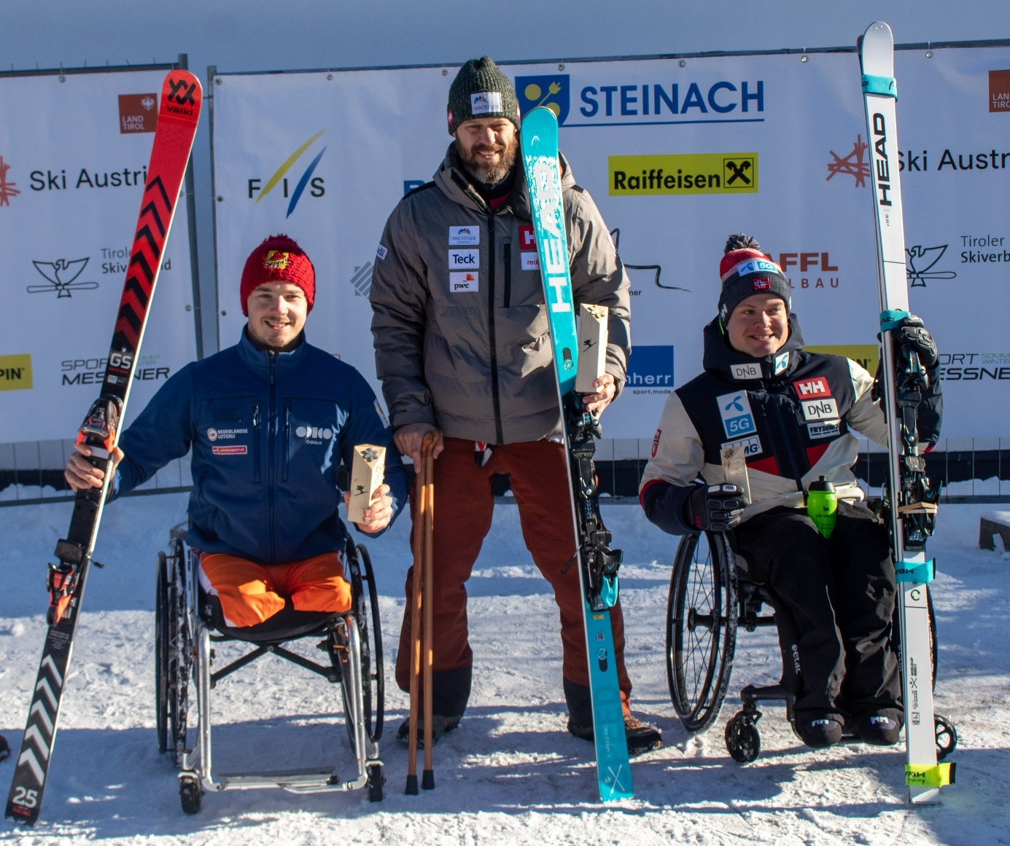
Siegerehrung der Kategorie „Sitzend“.
Die Bewerbe werden an allen vier Veranstaltungstagen auf den Pisten der Bergeralm durchgeführt. Vorgesehen sind Rennen in mehreren Disziplinen, darunter Alpine Kombination und Super-G. Die genauen Startzeiten und Tagesprogramme werden rechtzeitig veröffentlicht.
Die offizielle Preisverteilung ist für Donnerstag, 11. Dezember 2025, um 19:30 Uhr am Rathausplatz in Steinach am Brenner geplant.

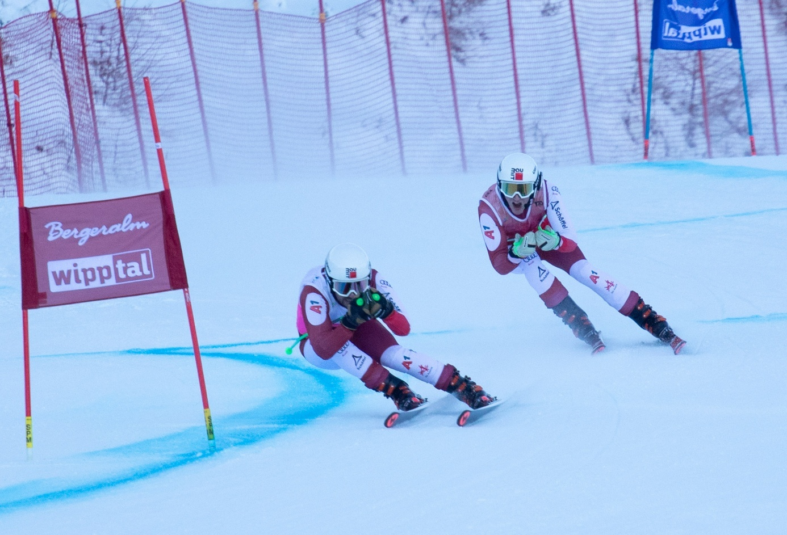
Kategorie „Sehbehindert“ mit Guide beim Para-Ski-Rennen auf der Bergeralm in Steinach am Brenner.
Teilnehmer, Kategorien und sportliche Anforderungen
Am Start stehen zahlreiche internationale Spitzenathletinnen und -athleten, die in den Kategorien Stehend, Sitzend und Sehbehindert antreten. Die Rennen stellen hohe Anforderungen an Technik, Konzentration und körperliche Leistungsfähigkeit. Je nach Kategorie müssen die Sportlerinnen und Sportler unterschiedliche technische und koordinative Herausforderungen bewältigen. Präzise Linienwahl, die Anpassung an wechselnde Pistenbedingungen sowie das Zusammenspiel mit Guides in der Sehbehindertenklasse machen die gezeigten Leistungen besonders anspruchsvoll.
Mit dem ParaAlpin Weltcup-Auftakt unterstreicht Steinach am Brenner seine Rolle als Austragungsort für Para-Skisportveranstaltungen. Der Österreichische Skiverband und die FIS finden seit fünf Jahren mit den regionalen Institutionen SC Steinach, Bergeralm und TVB Wipptal ideale Kooperationspartner für die Durchführung der Rennen. Die Bergeralm bietet dafür stabile Rahmenbedingungen und eine geeignete Infrastruktur für internationale Rennen.
Alle Informationen zu den Para-Ski-Weltcup-Auftakt im Wipptal gibt es unter:
www.skiaustria.at/de/weltcup-events/heimweltcups-paraski und unter www.bergeralm.net.

